**Детям об Александре Сергеевиче Пушкине.**

***Воспитатель: Сморж А.А.***

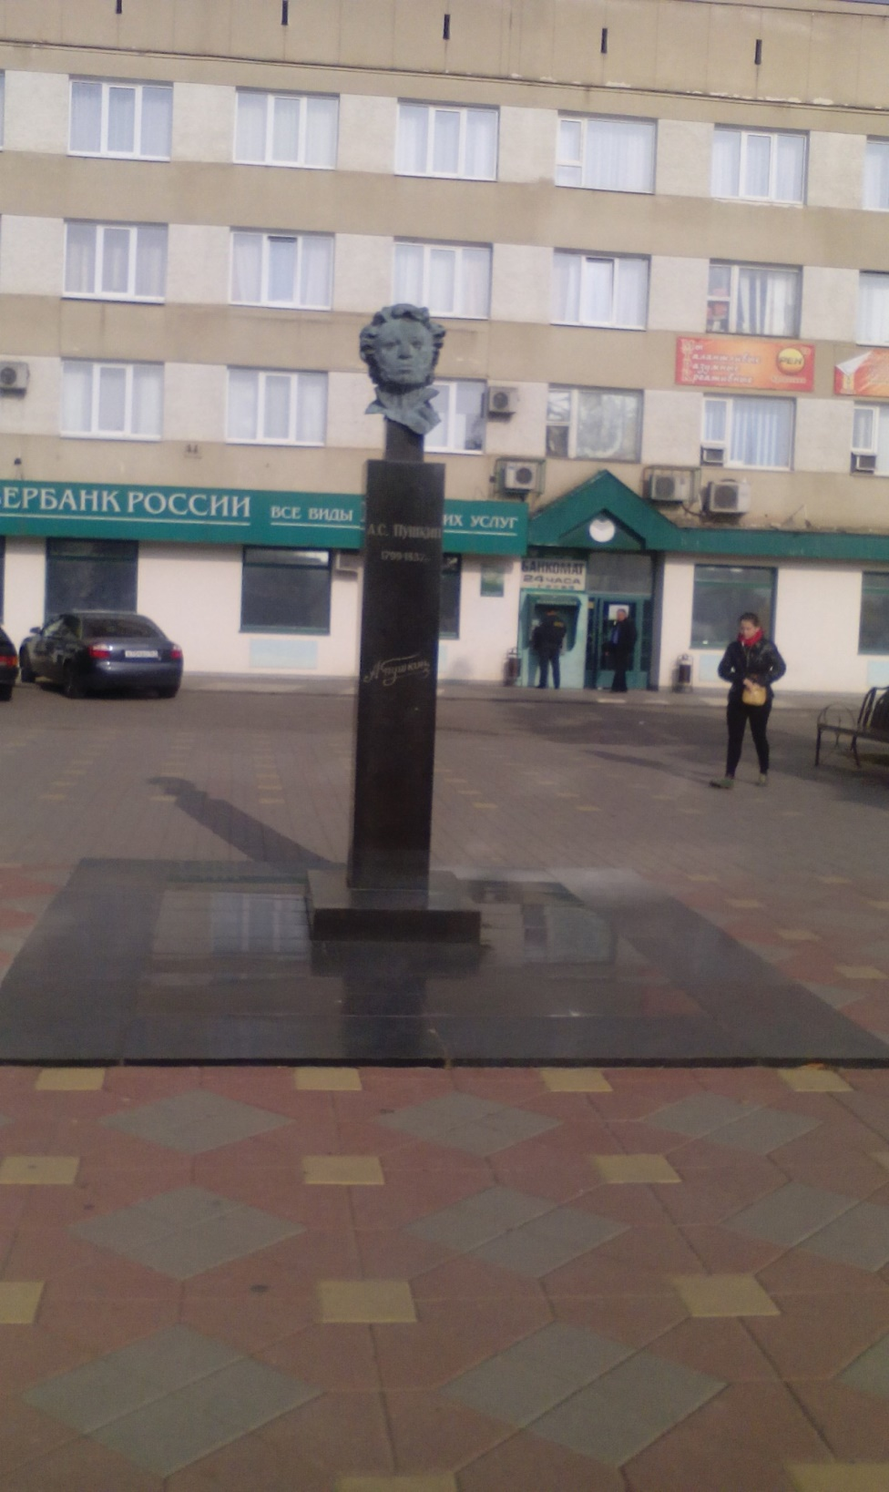

Александра Сергеевича Пушкина знают не только в нашей стране. Он известен всему миру. Конечно, сначала был просто маленький Саша Пушкин. Родился он очень давно – 6 июня 1799 года. В то время ещё не жили ни вы, ребята, ни я, не было на свете даже моей бабушки. Саша жил в большой семье. У него были старшая сестра и два младших брата. А ещё у Саши была няня Арина Родионовна. В доме у них было очень много книг. Отец Саши очень любил читать и писал стихи. Саша тоже начал писать стихи очень рано – в три года.

Но мы с вами знаем, что Александр Сергеевич Пушкин писал не только стихи. Он написал ещё и сказки. Сказки он любил с детства. Арина Родионовна знала много сказок и очень хорошо их рассказывала. Арина Родионовна брала в руки вязанье, садилась, и начиналась сказка. Эти сказки маленький Саша мог слушать подолгу. Но когда он вырос, он не забыл свою няню: он написал о ней стихотворение «Буря мглою небо кроет… » и, когда приезжал домой, обязательно слушал сказки и рассказы своей старенькой няни.

Когда Саше исполнилось 11 лет, его привезли учиться в Царское Село, в Лицей – школу для мальчиков. Здесь он проучился шесть лет, встретил своих будущих друзей: Ивана Пущина, Антона Дельвига. В Царском Селе Пушкин начал писать свои настоящие стихи. Пушкин любил рисовать и часто рядом со стихами он рисовал пером.

Прошло много лет с того времени, когда жил великий поэт. Но его стихи не забыты. Его помнят и любят не только в нашей стране, но и во всём мире. Его именем названы город, станция метро, улицы, площади, школы.

В нашем городе Кропоткине тоже установлены памятники великому поэту: на площади возле гостиницы «Кавказ», в парке культуры и отдыха, в школе им. Пушкина № 4. Наш детский сад находится на улице имени Пушкина.

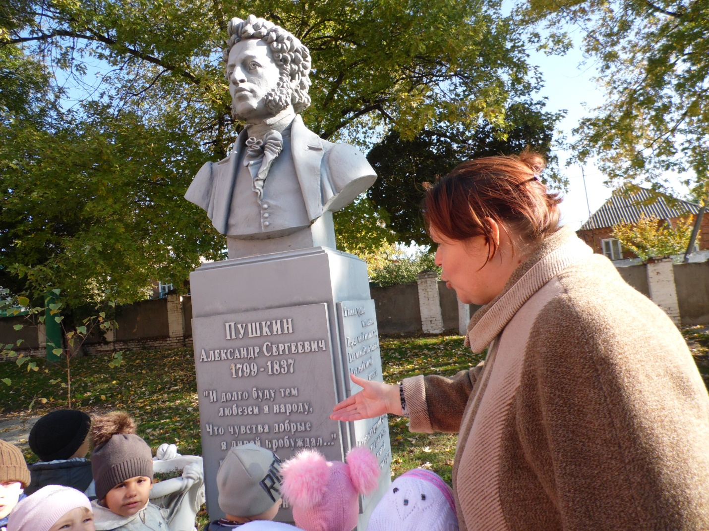

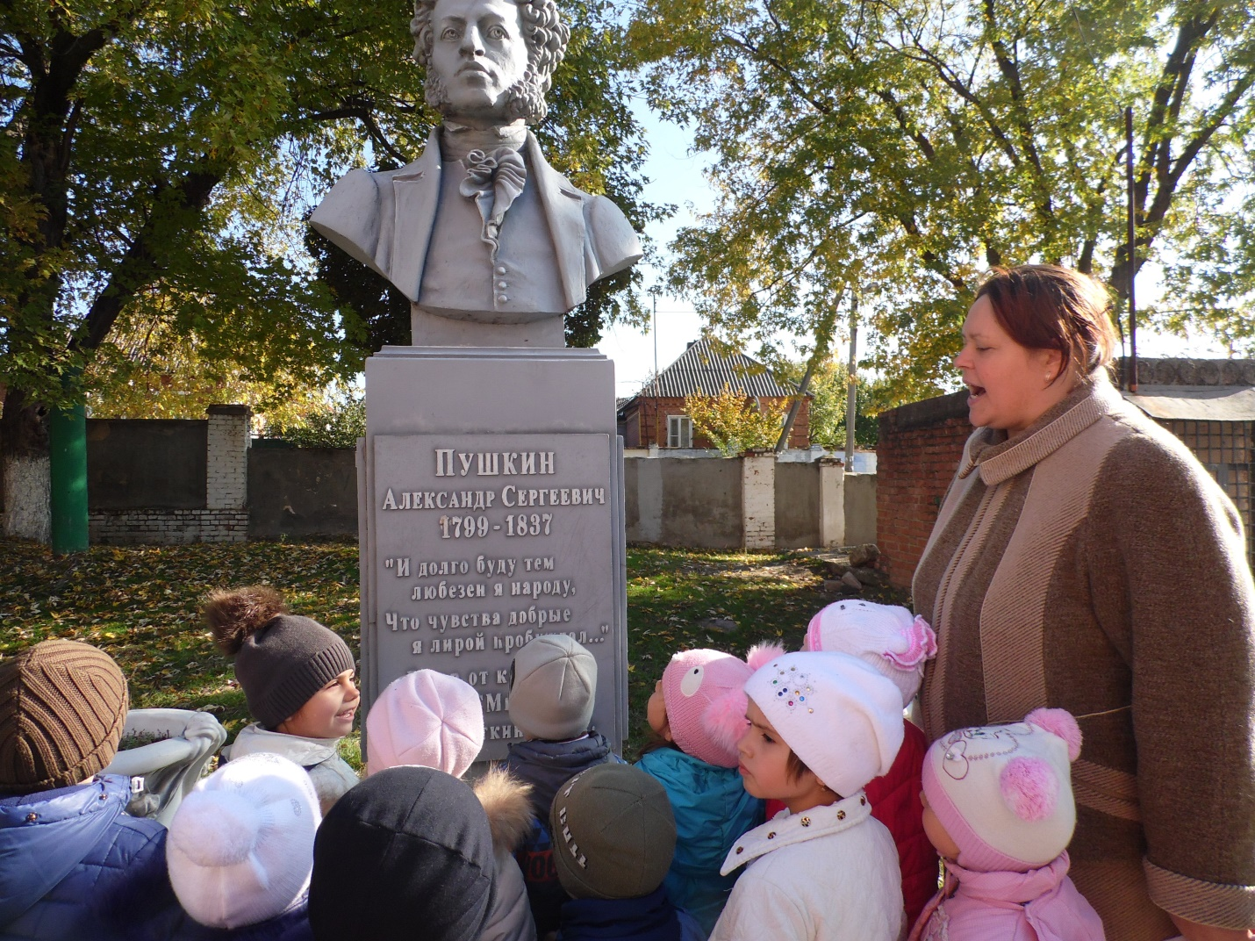

Любимым временем года поэта была осень. Этому времени года Пушкин посвятил немало стихотворений.

***Унылая пора! Очей очарованье!***

***Приятна мне твоя прощальная краса —***

***Люблю я пышное природы увяданье,***

***В багрец и в золото одетые леса,***

***В их сенях ветра шум и свежее дыханье,***

***И мглой волнистою покрыты небеса,***

***И редкий солнца луч, и первые морозы,***

***И отдаленные седой зимы угрозы.***

***\*\*\****

***Уж небо осенью дышало,***

***Уж реже солнышко блистало,***

***Короче становился день,***

***Лесов таинственная сень***

***С печальным шумом обнажалась,***

***Ложился на поля туман,***

***Гусей крикливый караван***

***Тянулся к югу: приближалась***

***Довольно скучная пора;***

***Стоял ноябрь уж у двора.***

***\*\*\****

**Осеннее утро**

***Поднялся шум; свирелью полевой***

***Оглашено мое уединенье,***

***И с образом любовницы драгой***

***Последнее слетело сновиденье.***

***С небес уже скатилась ночи тень.***

***Взошла заря, блистает бледный день —***

***А вкруг меня глухое запустенье…***

***Уж нет ее… я был у берегов,***

***Где милая ходила в вечер ясный;***

***На берегу, на зелени лугов***

***Я не нашел чуть видимых следов,***

***Оставленных ногой ее прекрасной.***

***Задумчиво бродя в глуши лесов,***

***Произносил я имя несравненной;***

***Я звал ее — и глас уединенный***

***Пустых долин позвал ее в дали.***

***К ручью пришел, мечтами привлеченный;***

***Его струи медлительно текли,***

***Не трепетал в них образ незабвенный.***

***Уж нет ее!.. До сладостной весны***

***Простился я с блаженством и с душою.***

***Уж осени холодною рукою***

***Главы берез и лип обнажены,***

***Она шумит в дубравах опустелых;***

***Там день и ночь кружится желтый лист,***

***Стоит туман на волнах охладелых,***

***И слышится мгновенный ветра свист.***

***Поля, холмы, знакомые дубравы!***

***Хранители священной тишины!***

***Свидетели моей тоски, забавы!***

***Забыты вы… до сладостной весны!***

***\*\*\****

**Октябрь уж наступил**

***Октябрь уж наступил — уж роща отряхает***

***Последние листы с нагих своих ветвей;***

***Дохнул осенний хлад — дорога промерзает.***

***Журча еще бежит за мельницу ручей,***

***Но пруд уже застыл; сосед мой поспешает***

***В отъезжие поля с охотою своей,***

***И страждут озими от бешеной забавы,***

***И будит лай собак уснувшие дубравы.***

